Strona www.dworzecautobusowy.poznan.pl

 Tekst łatwy do czytania i zrozumienia
(ETR tekst)

Oficjalna strona Dworca autobusowego Poznań Główny

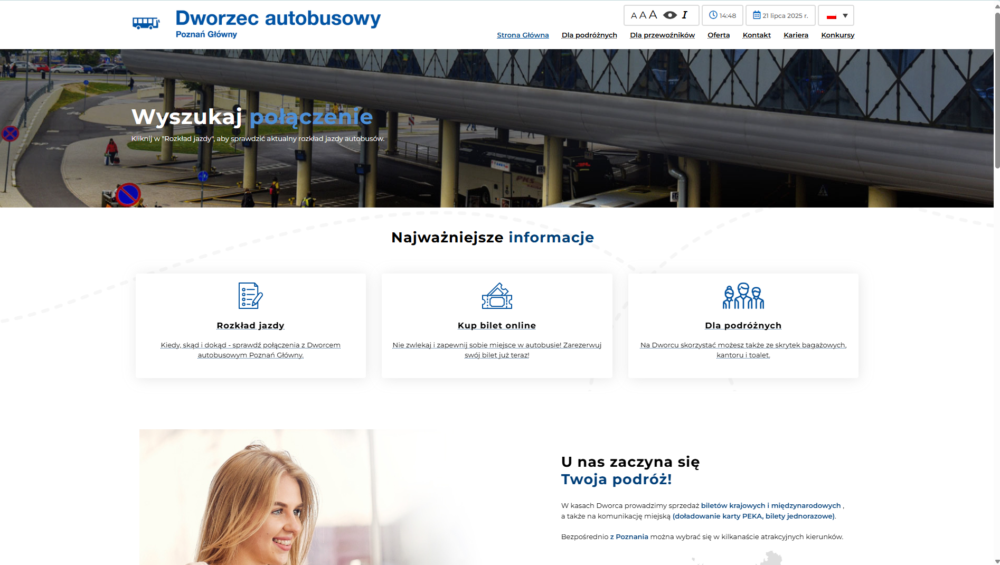

https://dworzecautobusowy.poznan.pl/ jest oficjalną stroną internetową Dworca autobusowego Poznań Główny.
Tu znajdziesz najważniejsze informacje o Dworcu oraz rozkładzie jazdy autobusów odjeżdżających z Dworca.
Strona podzielona jest na kilka części. Na górze strony znajdziesz najważniejsze grupy tematów.

Dla Pasażera najważniejsze są części:
Strona Główna, Dla podróżnych, Kontakt
Po kliknięciu w wybraną nazwę otworzy się strona
z informacjami na ten temat.
Strona Główna

Na Stronie Głównej znajdziesz ROZKŁAD JAZDY

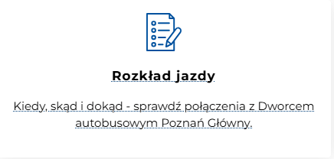
oraz informacje w jakich dniach i godzinach są czynne kasy biletowe i Centrum Informacji Pasażerskiej.

Tu znajdują się także Aktualności – np: informacje o zmianach godzin otwarcia Dworca.

Dla podróżnych

W tej części znajdziesz informacje w jakich dniach
i godzinach jest czynna poczekalnia, kasy biletowe
i Centrum Informacji Pasażerskiej.

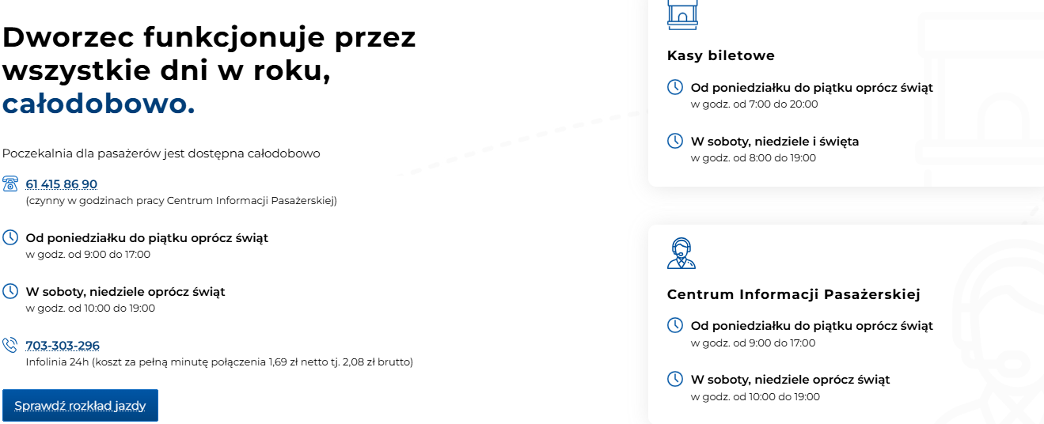
Dowiesz się również jakie informacje można uzyskać
w Centrum Informacji Pasażerskiej oraz jaki jest zakres odpowiedzialności Dworca.

Tu znajdziesz także informacje o innych usługach dostępnych na Dworcu, w szczególności toalety publiczne, w tym toaleta dla potrzeb osób z niepełnosprawnościami, skrytki bagażowe, bankomat, kantor, paczkomat.

W tej części możesz zapoznać się również z najczęściej zadawanymi przez podróżnych pytaniami.

Kontakt

W zakładce kontakt znajdziesz telefony kontaktowe
na Infolinię, do Centrum Informacji Pasażerskiej oraz Dyspozytora.

Znajdziesz tu także formularz, za pośrednictwem którego możesz wysłać do nas wiadomość: Wyślij do nas 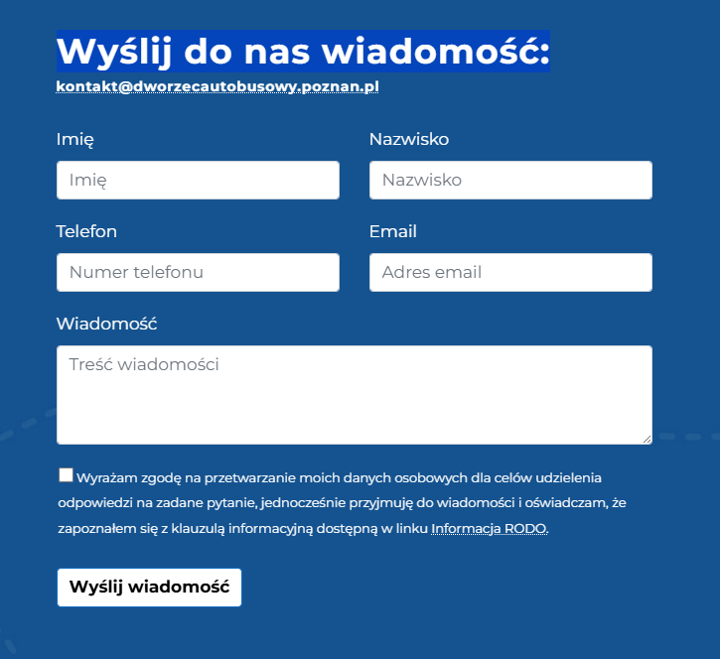
Stopka Strony - inne ważne informacje

Po lewej stronie, na dole znajdziesz dane właściciela Dworca oraz linki do kilku stron internetowych w mieście.

Po prawej stronie, na dole są linki do najczęściej zadawanych pytań, Regulaminu Dworca, informacji odnośnie ochrony danych osobowych, deklaracji dostępności, mapy strony
i innych informacji, z którymi możesz się zapoznać.
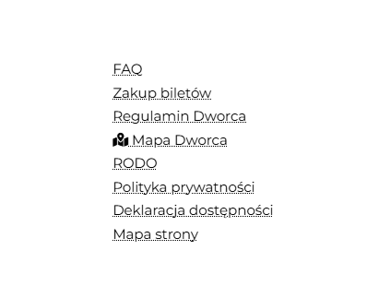

Co jeszcze musisz wiedzieć o stronie Dworca?

Na Stronę Główną wrócisz zawsze klikając w logo: 

Na górze z prawej strony możesz powiększyć czcionkę, sprawdzić godzinę i datę oraz zmienić język strony: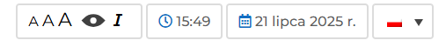

Data opracowania 10.09.2025 r.

